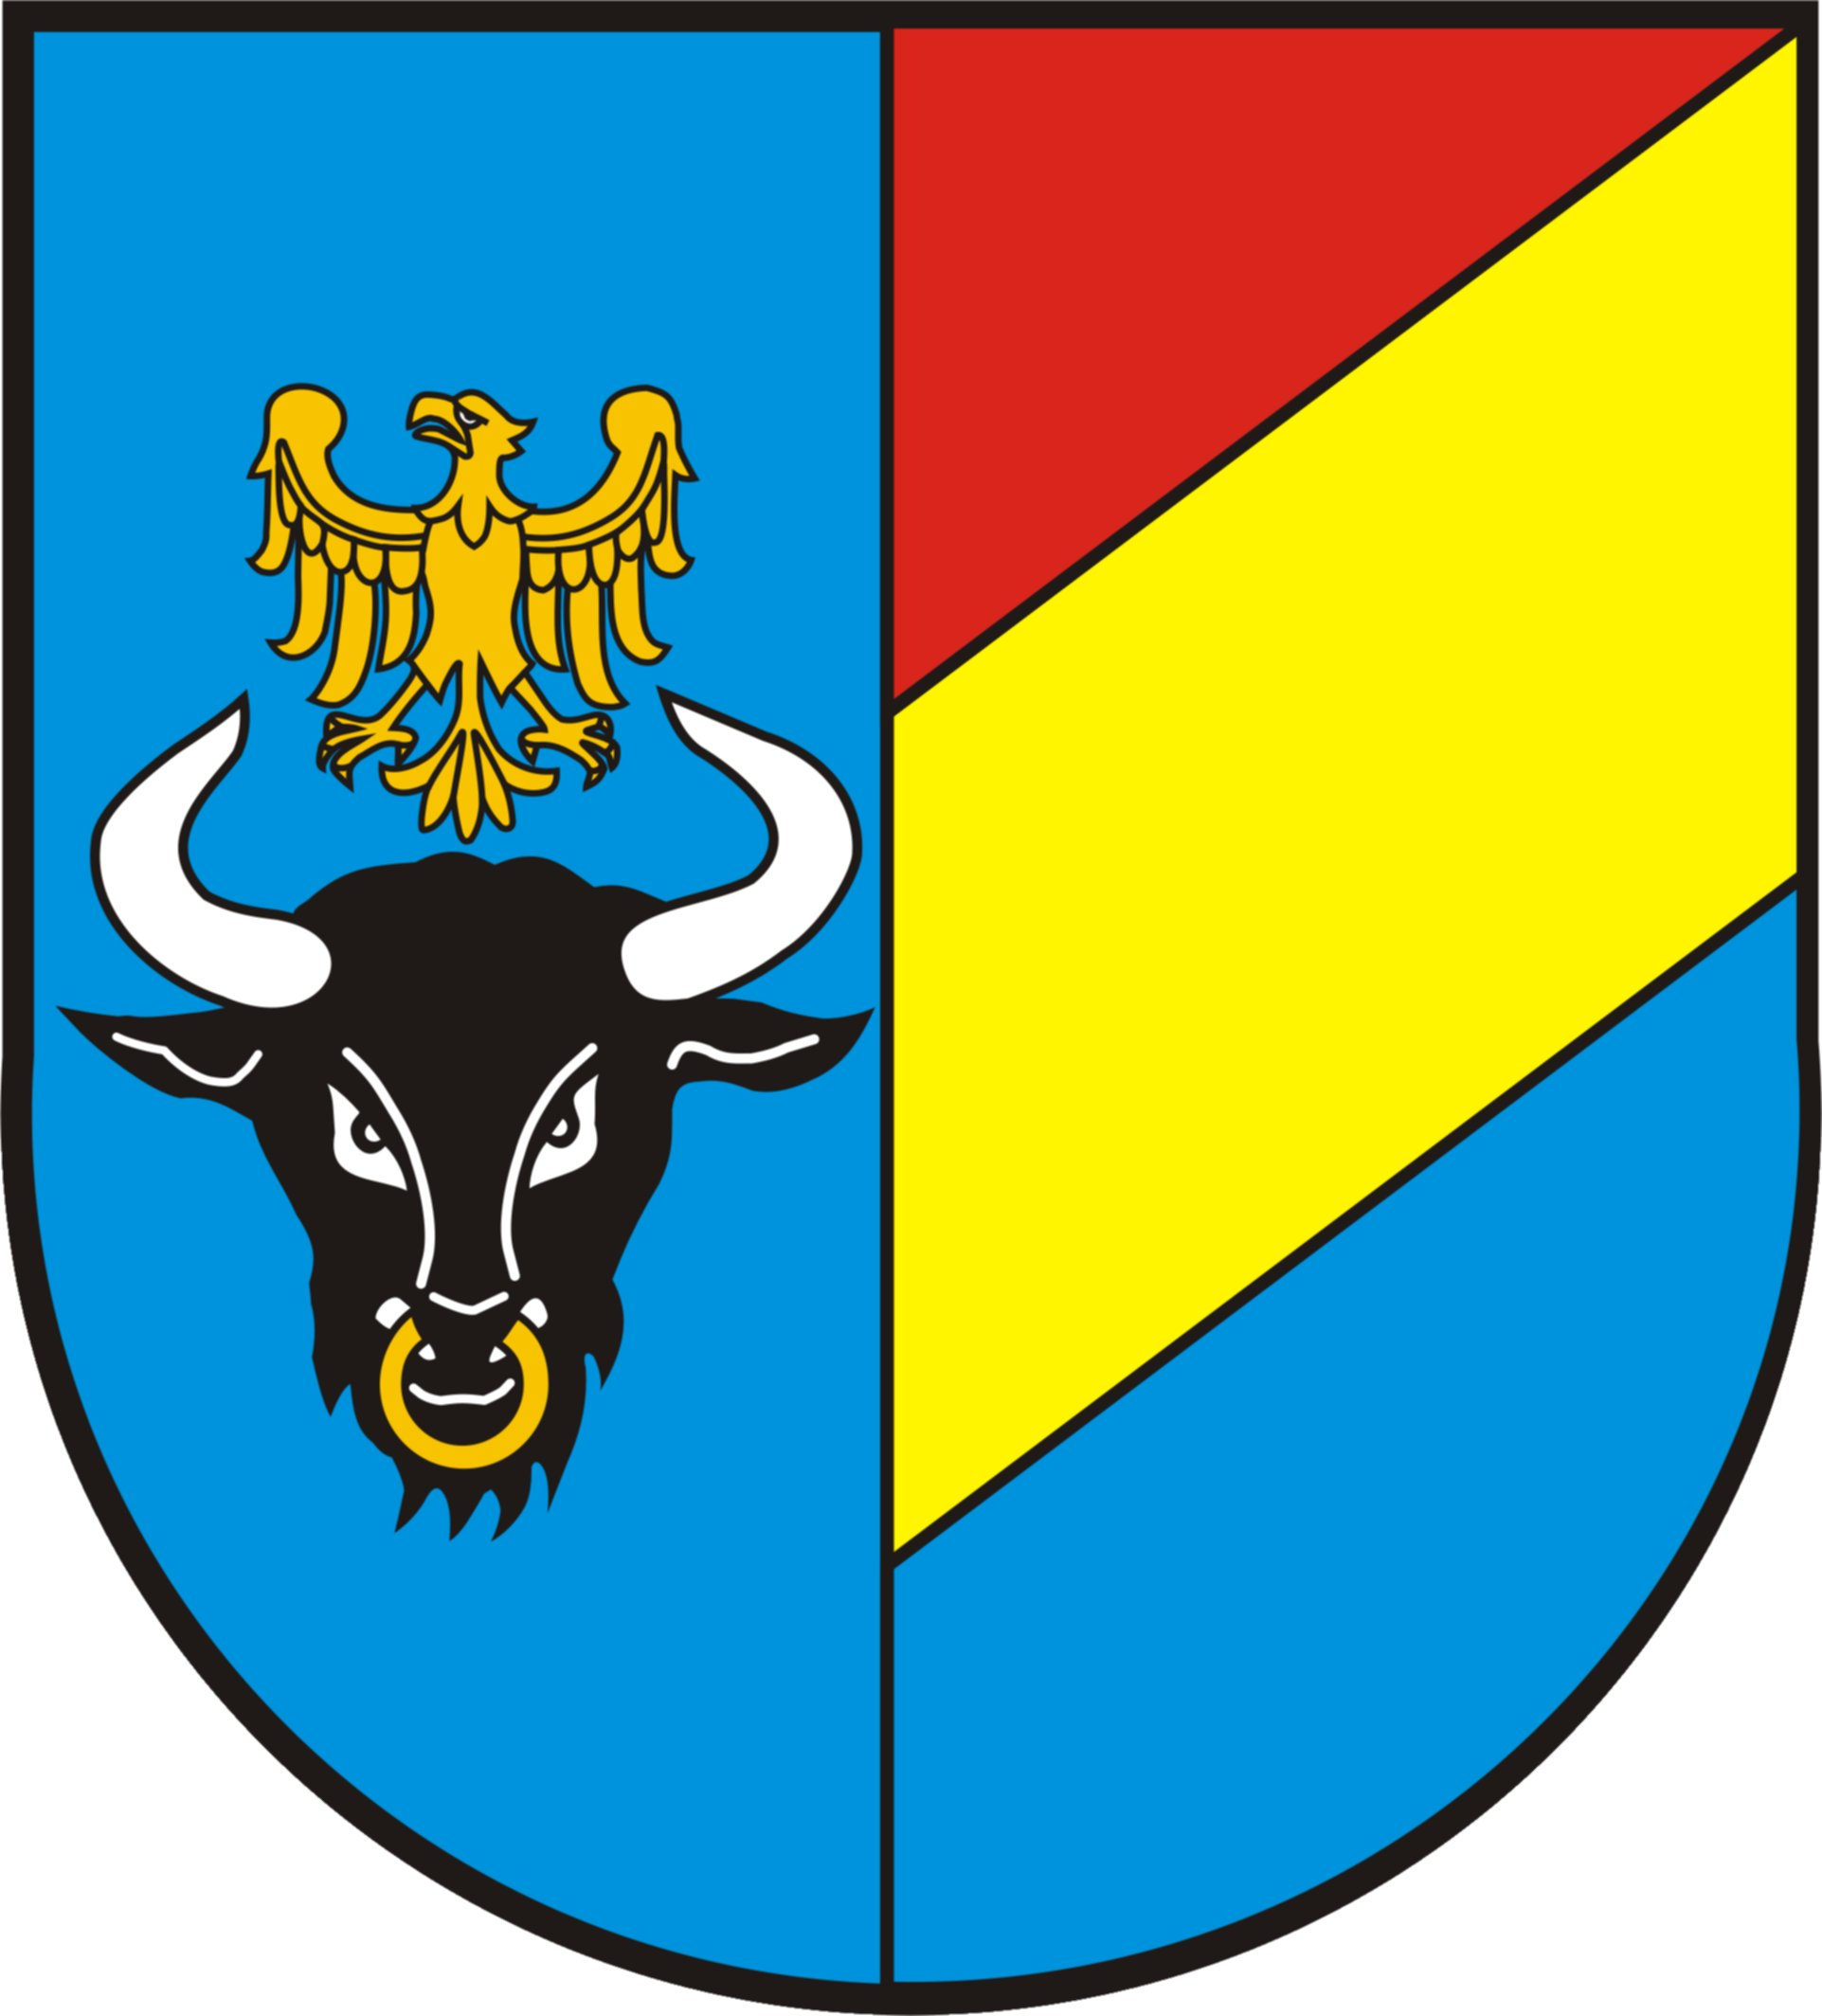
Powiat Żywiecki
Starostwo Powiatowe w Żywcu
punkt nieodpłatnej pomocy prawnej oraz nieodpłatnego poradnictwa obywatelskiego
pokój nr 14 (parter)
W 2019 r. Starostwo Powiatowe w Żywcu uruchomiło na terenie Powiatu Żywieckiego 6 punktów, gdzie będzie można otrzymać nieodpłatną pomoc prawną oraz nieodpłatne poradnictwo obywatelskie. W wyznaczonych lokalizacjach przez 5 dni w tygodniu dyżury będą pełnić prawnicy oraz doradcy poradnictwa obywatelskiego, którzy udzielać będą osobom uprawnionym porad.
Zasady udzielania nieodpłatnej pomocy prawnej i nieodpłatnego poradnictwa obywatelskiego, wykaz osób uprawnionych do otrzymania nieodpłatnej pomocy prawnej oraz oświadczenie jakie należy przedłożyć w związku z zamiarem skorzystania z nieodpłatnej pomocy prawnej lub nieodpłatnego poradnictwa obywatelskiego znajdują się na tablicy ogłoszeń Starostwa Powiatowego w Żywcu (obok pokoju nr 14) oraz na stronie internetowej www.zywiec.powiat.pl pod zakładką pomoc prawna.
Udzielanie nieodpłatnej pomocy prawnej lub świadczenie nieodpłatnego poradnictwa obywatelskiego odbywa się według kolejności zgłoszeń, po telefonicznym umówieniu terminu wizyty pod numerem – 33 860 50 21.
punkty nieodpłatnej pomocy prawnej na terenie powiatu żywieckiego
- Żywiec, ul. Krasińskiego 13 (budynek Starostwa Powiatowego w Żywcu)
Punkt czynny: od poniedziałku do piątku w godzinach od 12.00 do 16.00.
- Żywiec, ul. Ks. Pr. S. Słonki 24 (budynek Powiatowego Centrum Pomocy Rodzinie w Żywcu) Punkt czynny: od poniedziałku do piątku w godzinach od 15.00 do 19.00.
- Rajcza, ul. Parkowa 2 (budynek Gminnego Ośrodka Kultury i Sportu w Rajczy)
Punkt czynny: Poniedziałek 9.00 – 13.00, Wtorek 13.00 – 17.00, Środa 13.00 – 17.00, Czwartek 12.00 – 16.00, Piątek 12.00 – 16.00.
Porad prawnych udzielają adwokaci i radcowie prawni wyznaczeni przez Okręgową Radę Adwokacką oraz Radę Okręgową Izby Radców Prawnych.
- Łodygowice, ul, Plac Wolności 4 (budynek Gminnego Ośrodka Kultury w Łodygowicach)
Punkt czynny: Poniedziałek 13.00 – 17.00, Wtorek 11 00 – 15.00, Środa 13.00 – 17.00, Czwartek 11.00 – 15.00, Piątek 11.00 – 15.00
Punkt prowadzony przez Towarzystwo Miłośników Ziemi Żywieckiej z siedzibą w Żywcu. Porad prawnych udzielają adwokaci, radcowie prawni, aplikanci radcowscy, doradcy podatkowi oraz osoby, o których mowa w art. 11 ust 3 ustawy o nieodpłatnej pomocy prawnej oraz edukacji prawnej.
punkty nieodpłatnego poradnictwa obywatelskiego na terenie powiatu żywieckiego
- Żywiec, ul. Krasińskiego 13 (budynek Starostwa Powiatowego w Żywcu)
Punkt czynny: od poniedziałku do piątku w godzinach od 07.00 do 11.00
- Jeleśnia, ul. Plebańska 1 (budynek Urzędu Gminy w Jeleśni)
Punkt czynny: Poniedziałek 16.00 – 20.00, Wtorek 16.00 – 20.00, Środa 16.00 – 20.00, Czwartek 13.00 – 17.00, Piątek 14.00 – 18.00
Punkty prowadzone przez Żywiecką Fundację Rozwoju z siedzibą w Żywcu. Porad obywatelskich udzielają doradcy poradnictwa obywatelskiego o których mowa w art. 11 ust. 3a ustawy o nieodpłatnej pomocy prawnej, nieodpłatnym poradnictwie obywatelskim oraz edukacji prawnej.
UWAGA: w dniach ustawowo wolnych od pracy punkty nieodpłatnej pomocy oraz punkty nieodpłatnego poradnictwa obywatelskiego prawnej będą nieczynne

